**Inteligência de negócios utilizando IoT e dados de posição coletados com RFID**

**Autores: Carlos Augusto Reis, Caue da Conceição Morelis, Iago Gomes, Jonatas João da Silva[1]**

**Orientador: Me. Filippo Valiante Filho**

**Resumo**

A coleta de dados e a transformação destes em informações relevantes é um ponto chave para as empresas que desejam uma vantagem competitiva frente a seus concorrentes. Uma ferramenta que se destaca neste processo é a *business intelligence*, capaz de realizar esta transformação e entregar ao usuário final o auxílio necessário para realizar a tomada de decisão nos negócios. Neste projeto, é proposto o uso de cartões RFID para coletar dados de posicionamento sobre dispositivos que se movimentam em um ambiente fechado, onde sua comunicação é feita com antenas receptoras alocadas em pontos estratégicos do ambiente. Estes dados recebidos são armazenados e transformados em relatórios e um mapa de calor, capaz de identificar padrões de consumo, locomoção e logística do ambiente.

**Palavras-chave**: Internet das coisas. Coleta de dados. Posição. Radiofrequência. Inteligência de negócios.

**Abstract**

Collecting data and transforming it into relevant information is a key point for companies that want a competitive advantage over their competitors. A tool that stands out in this process is business intelligence, capable of carrying out this transformation and providing the end user with the necessary assistance to carry out business decision-making. In this project, the use of RFID cards is proposed to collect positioning data on devices that move in a closed environment, where their communication is made with receiving antennas located at strategic points in the environment. These received data are stored and transformed into reports and a heat map, capable of identifying patterns of consumption, transportation and environmental logistics.

**Keywords:** Internet of things. Data collect. Position. Radiofrequency. Business intelligence.

**1 Introdução**

A tecnologia se tornou um componente vital na vida do ser humano, com diversos tipos de aplicações e usos que auxiliem seus usuários de alguma forma. Para o mundo dos negócios que está em constante crescimento, uma de suas variações é conhecida por *Business Intelligence* ou BI que é um processo que abrange desde a combinação de análise empresarial, mineração de dados, visualização de dados e a adoção de práticas para a tomada de decisões (TABLEAU, n.d.). Desta forma podemos compreender melhor a base estrutural da Inteligência de Negócios, responsável pela coleta e armazenamento de dados até a exibição e transformação de análise destas informações para auxiliar a tomada de decisões.

Para proporcionar um valor perceptível ao seu cliente, as decisões tomadas pelo empreendedor perante seu mercado precisam ser cada vez mais assertivas. Obter dados sobre seu consumidor é uma premissa nos negócios, mas compreender e utilizá-los de maneira correta pode motivar um dilema, segundo Abeyasekera (2005) uma análise quantitativa é útil desde que a informação qualitativa seja obtida de forma devidamente estruturada, para que a coleta destes dados não impacte a metodologia para obtenção da informação qualitativa. Esta estrutura para identificar informações relevantes dentre inúmeros dados que são disponibilizados, ou não desperdiçar dados vitais para agregação de valor é a chave para se obter uma vantagem competitiva.

Alinhado ao conceito de obtenção de dados ganha força a Internet das Coisas (IoT), que permite a objetos uma participação ativa nos processos de negócios, capazes de realizar interações entre si ou reagir de forma autônoma aos eventos do mundo físico, influenciando o ambiente sem uma intervenção direta do indivíduo (CASAGRAS, 2009).

Através desta contextualização de cenário, é conhecido que para melhor compreensão dos padrões e comportamentos de um indivíduo ou objeto em um ambiente se faz necessário um monitoramento dinâmico. Para obter rastreabilidade efetiva, este rastreamento deve ser realizado em pontos estratégicos aos quais se deseja compreender melhor seu fluxo, onde o refino deste processo é possível com a tecnologia de Identificação por Radiofrequência (RFID) que permite identificar e rastrear diversos objetos, animais ou indivíduos mesmo sem contato direto ou visual (RFID-COE, 2007).

Visto seu custo de implementação e capacidade na transmissão de dados, foi observado que esta tecnologia permite rastrear de forma satisfatória o tráfego de objetos e indivíduos em um ambiente (SHIREHJINI; YASSINE; SHIRMOHAMMADI, 2012), de forma que estes dados obtidos permitem alimentar a estrutura de *Business Intelligence* e proporcionar informações relevantes.

Estes pontos motivaram o estudo de ambientes com fluxo elevado de consumidores e a eficiência de dados e informações utilizados destes ambientes nas estratégias de negócio e gestão, alinhado a organização e arranjo destes dados que uma vez devidamente tratados, permitem criar padrões de consumo, analisar distribuição logística adequada e estratégias direcionadas de marketing mais efetivas e seus impactos.

A fim de validar a aplicação deste estudo foi utilizado uma antena receptora como protótipo capaz de identificar o sinal emitido por uma *tag* RFID, onde a transmissão destes dados é enviada a plataforma Helix Sandbox NG que alimenta uma aplicação web, responsável por trazer as informações de Inteligência de Negócios geradas no decorrer deste processo.

**2 Referencial teórico**

Os conceitos que nortearam todo o estudo apresentado neste artigo serão melhor contextualizados nos tópicos subsequentes. Para compreensão do poder que a tomada de decisão possuí em um negócio, abordar a Inteligência de Negócios alinhada à Internet das Coisas é o ponto de partida, permitindo a compreensão da capacidade dos microcontroladores junto a tecnologia RFID que complementam a coleta e envido dos dados de forma adequada, a estruturas tecnológicas capazes de transformar e disponibilizar estes dados em informações.

**2.1 *Design Thinking***

O *design* é comumente associado a parte estética ou qualidade de um produto, quando seu foco primordial é proporcionar algo satisfatório para aqueles que estão envolvidos no processo através do trabalho realizado pelo *designer* e suas percepções. Este tipo de pensamento intuitivo tem por foco analisar medidas futuras, resolução de problemas, mensurar riscos para proporcionar assim uma solução inovadora e criativa (VIANNA; RUSSO, 2011).

A nomenclatura *design thinking* se originou em 1992 no artigo *Wicked Problems in Design Thinking* escrito pelo professor Richard Buchanan, que buscou expandir a capacidade do *design* alinhado a novas disciplinasem quatro perspectivas: comunicação visual, produtos, aplicação em serviços e ambientes de vida e trabalho (PINHEIRO, 2012). Este conceito é inerente ao *design* que busca proporcionar o relacionamento entre a demanda e capacidade técnica conforme suas limitações, onde estas ferramentas tornam pessoas capazes de executar em meio a problemas não solucionados, através da intuição, detecção de padrões e ideias através de um pensamento visual expresso com suas características (BROWN, 2010).

Desta forma podemos alinhar que este tipo de metodologia busca criar condições para que ideias e suas aplicações sejam melhor adequadas ao contexto que são aplicadas, através das perspectivas obtidas e assim compreendendo melhor o cenário de seu cliente (SEBRAE, 2016). Visto a necessidade de se manter em constante inovação no mercado, este tipo de metodologia busca proporcionar tal requisito junto a introdução de novos conceitos a produtos, serviços ou relacionamentos (VIANNA; RUSSO, 2011).

Por se tratar de uma metodologia não convencional, é possível validar o impacto na sua implantação nos negócios referente ao consumidor e pessoas envolvidas neste processo devido sua característica de se adaptar as situações e não possuir regras fixas e lineares. Através do desenvolvimento de várias ideias para um refinamento de qualidade sem supressão da criatividade, as demonstrações visuais são interessantes para conectar o mundo que está em constante mudança sem impactar os objetivos organizacionais almejados e tornando o processo mais interativo, prático e orgânico (ALVES, 2016).

**2.2 *Business Intelligence***

A Inteligência de Negócios em tradução livre refere-se ao termo *Business Intelligence* (ou BI) criado pela empresa de consultoria *Gartner Group*, com a premissa de ser um modelo conceitual para apoiar decisões de gestores que atuam em níveis estratégicos de uma organização, responsáveis pela tomada de decisão (OLIVEIRA, 2018).

Os primórdios de seu conceito surgem no fim da década de 50, através do artigo publicado no *IBM Journal* *‘A Business Intelligence System’* pelo cientista Hans Peter Luhn. Esta publicação abordava um sistema automático capaz de propagar informações para diversos setores de uma organização (CASTELLANOS; SELLIS; DAYAL, 2009). Na década de 80 este conceito ganha força junto ao avanço da tecnologia capaz de auxiliar o processo de coleta, armazenamento, organização, análise e aplicação de informações para auxiliar a gestão de negócios e tomada de decisões de forma mais orgânica (CASTELLANOS; SELLIS; DAYAL, 2009).

Atualmente este conceito foi ainda mais evoluído e modernizado para os padrões atuais de tecnologia e negócios, onde este se tornou mais abrangente junto a aplicativos, ferramentas e infraestrutura, alinhado a melhores práticas ao acesso e análise das informações obtidas, a fim de otimizar decisões e desempenho (GARTNER, n.d.). Através de uma estrutura de serviços o BI pode ser aplicado junto de plataformas especializadas para acessar e examinar dados, além de apresentar detalhadamente seus resultados de forma analítica aos usuários que podem avaliar a estrutura de seu negócio e pontos de vista estratégicos. Essa atuação é possível através da integração entre os diversos setores de uma organização, onde suas métricas são geradas através das fontes coletoras de dados que comunicam entre si em um ambiente conectado (NEGASH, 2004).

**2.3 *Internet of Things***

O termo Internet das Coisas provém da tradução literal de *Internet of Things* (ou IoT), que pode ser definido por um ambiente capaz de reunir dados e informações dos mais diversos dispositivos e aplicações conectadas por uma rede para conclusão de tarefas específicas. Para tal realização ser bem sucedida, é necessário a utilização de sensores e dispositivos em um ambiente, que assim possibilita a comunicação máquina a máquina (M2M) responsável por transferir os dados obtidos e gerenciar a execução das ações destes conectados à rede (MAGRANI, 2018).

Sua origem em 1999 pelo pesquisador Kevin Ashton, fundador do *Auto-ID Center* localizado no *Massachusetts Institute of Technology* e considerado o especialista pioneiro na utilização deste termo.

Se baseia na ideia de que estamos presenciando o momento em que duas redes distintas – a rede de comunicações humana (exemplificada na internet) e o mundo real das coisas – precisam se encontrar. Um ponto de encontro onde não mais apenas “usaremos um computador”, mas onde o “computador se use” independentemente, de modo a tornar a vida mais eficiente. Os objetos – as “coisas” – estarão conectados entre si e em rede, de modo inteligente, e passarão a “sentir” o mundo ao redor e a interagir. (ASHTON, 2014, p. 6).

Tal definição trata em acrescentar valor no preenchimento deste “espaço” presente entre o mundo físico e digital, onde dados oriundos de uma situação cotidiana são transformados em informações de utilidade para a aplicação de recursos e serviços (MANCINI, 2019).

**2.4 Microcontroladores**

O microcontrolador pode ser definido por um circuito integrado dentro de um dispositivo pequeno, composto em seu interior por componentes vitais de suas funções, dependente apenas de uma alimentação externa. Atua como um computador de chip único para controlar processos, podendo ser programado para realizar algumas tarefas desde que as instruções estejam salvas em sua memória limitada (KERSCHBAUMER, 2018).

Um sistema microcontrolado não necessita de diversos componentes para funcionar, permitindo assim que sua construção seja realizada de forma simples conforme demanda a tarefa que se deseja desempenhar, diversos modelos estão disponíveis no mercado dentre seus fabricantes (OLIVEIRA, 2017). Por conter versatilidade nos componentes, pode-se notar um valor agregado neste tipo de componente, uma vez que o resultado esperado depende principalmente do *software* desenvolvido gravado nele.

Por se tratar de um dispositivo semicondutor de circuito integrado, é comumente utilizado em tarefas que envolvam automação de sistemas com baixa quantidade de dados. Dentre os diversos modelos disponíveis no mercado o módulo ESP32 NodeMCU fabricado pela Espressif Systems, se destaca por suas especificações, com microprocessador de 32 bits, suporte de comunicação via rede Wi-Fi (IEEE 802.11), *bluetooth* versão 4.2 e memória *flash* integrada, capaz de atuar de forma satisfatória como um dispositivo de IoT perante ao estudado ao decorrer deste projeto.

**2.5 *Radiofrequency Identification***

A tecnologia RFID (abreviação de *Radio-Frequency Identification*) teve sua origem na segunda guerra mundial para identificar aviões aliados ou inimigos e prevenir um ‘fogo amigo acidental (WEIS, 2012), sendo adotada na década de 80 como um mecanismo de controle e rastreamento e proporcionando assim estudos e pesquisas de arquitetura capaz de aproveitar os recursos.

O RFID consiste na utilização de radiofrequência para transmissão de dados entre dispositivos em um ambiente de forma automática para identificação, permitindo utilizar um mecanismo remoto como um satélite para acompanhar um produto (BEARING POINT, 2003). Através de um dispositivo de etiqueta eletrônica (*tag*) armazenada com informações referente a identificação deste objeto, comunica com uma antena e leitor capaz de reconhecer este dispositivo e captar suas informações armazenadas.

As *tags* possuem diversos formatos e funcionalidades para atender diversos cenários de aplicação, normalmente classificadas entre os tipos ativa e passiva, sendo que a passiva não necessita de uma fonte de energia (SHAARI; NOR, 2017). Por tal, a passiva foi adotada para uso neste projeto, alinhado a seu custo relativamente menor a ativa. Desta forma a responsabilidade de ‘procurar’ a *tag* é da antena que dispara sinais pelo ambiente para identificar as etiquetas dispostas em seu raio de ação.

O leitor é responsável por modularizar a frequência de rádio, que transmite a *tag* através do receptor embutido e repassa ao microchip. Segundo Santini (2008) “Existem três denominações adotadas para classificar os sistemas RFID que são: *Low-end Systems, Mid-Range Systems e High-end Systems*”. No tipo *Low-end*, é validado se existe a presença de alguma *tag* dentro da área de cobertura abrangente, já a *Mid-range* são compostas por uma variedade de componentes com memória, capazes de processar dados como colisões dentro da área de abrangência, e pôr fim a de tipo *High-end*, que possui por característica de microprocessador junto de um sistema operacional *smart card*.

Através desta comunicação entre *tag* e antena a informação coletada da etiqueta é enviada para um controlador que trata estas informações, assim permite transmitir aos sistemas que compõem a infraestrutura para alimentar métricas ou execução de ações. Alinhado ao avanço da tecnologia IoT nos últimos anos, o uso de RFID cresce junto a pesquisas e projetos para desenvolver ainda mais esta tecnologia.

**2.6 Protocolo *MQTT***

A sigla deste protocolo refere-se à abreviação do termo inglês *Message Queue Telemetry Transport*, sobre o protocolo criado em 1999 pelos engenheiros Andy Stanford-Clark e Arlen Nipper no projeto de um protocolo criado para dispositivos alimentados por bateria de codinome SCADA. Este tipo de protocolo possuí características essenciais para dispositivos de memória e processamento limitados que necessitam de leveza na comunicação com os servidores (BATRINU, 2018).

Este protocolo foi criado com a premissa de ser M2M (*machine-to-machine*) onde não possui uma interface, sendo destinado a aplicação como dados são exibidos no processo. Desta forma este protocolo se torna útil na comunicação entre dispositivos *IoT* devido sua facilidade, que não necessita de conhecimentos técnicos profundos sobre redes para sua implementação (OLIVEIRA, 2017).

**2.7 *Helix Sandbox NG***

O *Helix Sandbox NG* (*Next Generation*) trata-se de uma plataforma *back-end* aberta para prototipagem rápida de aplicações em ambientes *IoT*, com versão *sandbox* gratuita projetada para simplificar a integração entre instâncias e facilitar a instalação e configuração dos principais componentes de microserviços (ABINC, 2020).

Trata-se de uma plataforma certificada pela *FIWARE Foundation* em 2018, programa criado pela Comissão Europeia em 2011 para melhor aproveitar os benefícios futuros da internet e contribuir para ampliar a inteligência de processos por toda a Europa (FIWARE, 2017). Seu ambiente *Sandbox* opera com a interface NGSI definidas pela *OMA* (*Open Mobile Alliance*) sendo capaz de gerenciar informações do contexto e acesso das entidades registradas através de uma *API RESTful via HTTP* entre as entidades (SILVA, 2019).

Através de uma arquitetura *multicloud* orientada a contêineres é capaz de atuar em nuvens públicas, privadas, servidor dedicado ou nas principais máquinas virtuais, é possível utilizar *Context Broker* que é o principal componente da arquitetura e responsável por gerenciar o ciclo de vida das informações obtidas através de dispositivos *IoT* (SILVA, 2019) previstos na arquitetura FIWARE conforme demonstrado na figura 1.

Figura 1 – Arquitetura Helix Sandbox NG

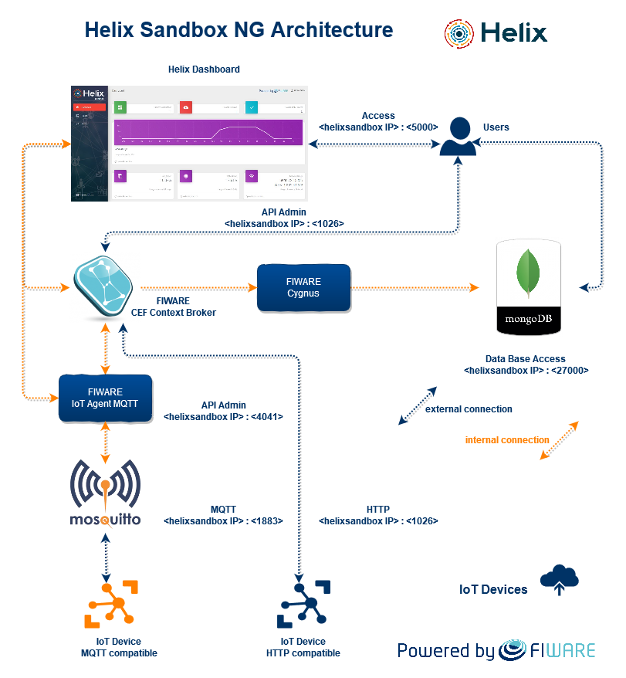

Fonte: Github (2020)

Juntamente de um protocolo de comunicação MQTT que está alinhado ao conceito do *broker*, dado seu repasse de solicitações quando solicitado, é capaz de atuar como servidor em ambos os contextos de envio e recebimento de dados e não tornando necessário manter um servidor atuando nesta função (OLIVEIRA, 2017).

**3 Metodologia**

Para iniciar as execuções práticas deste estudo, foi abordado a metodologia *desing thinking* a fim de proporcionar imersão nos problemas e falhas existentes no cenário da tomada de decisões em ambiente de negócios. A partir deste ponto foi idealizado a captura de posição dos objetos em circulação dentro de ambientes fechados, utilizando a tecnologia RFID com *tags* passivas através de protótipos de leitores dispostos pelo ambiente que buscam estes dispositivos dentro de sua área de atuação, que ao captarem um sinal dentro desta área transferem os dados para o *broker* Helix Sandbox NG que após devidamente tratadas e classificadas são disponibilizadas ao usuário através de gráficos, relatórios e o mapa de calor em interface *desktop* também adaptada ao *mobile* através da arquitetura demonstrada na figura 2.

Figura 2 – Arquitetura do projeto

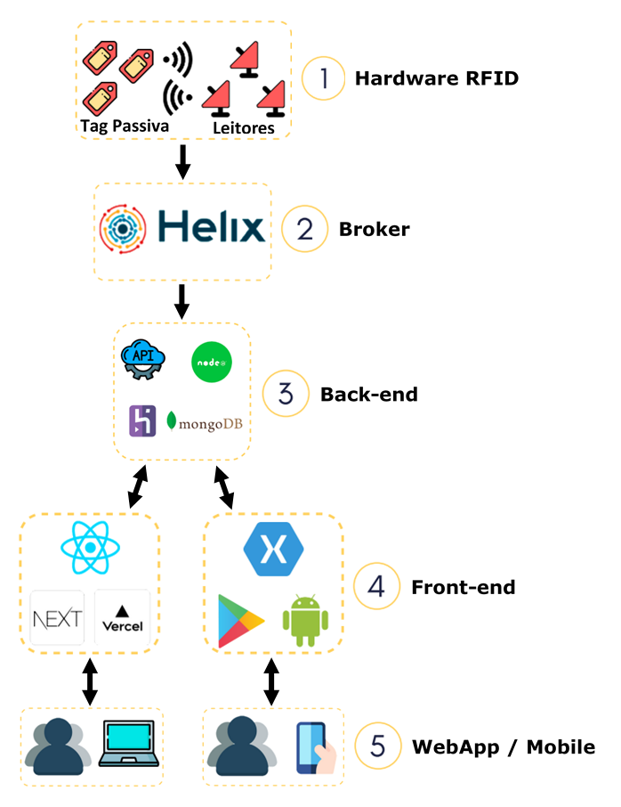

Fonte: Autoria própria (2021)

**3.1 *Hardware***

A construção do protótipo responsável por ser o leitor da *tag* RFID se deu através do levantamento inicial *sobre as especificações de hardware capaz de captar um sinal aproximado de 5 centímetros junto de um microcontrolador capaz de comunicar-se via rede Wi-Fi através dos protocolos MQTT e HTTP para trafegar dados.*

*Após pesquisas dos datasheets referente a este tipo de componente foi definido que para a leitura da tag o módulo MFRC522 contempla as expectativas do estudo, visto que sua comunicação é possibilitada em uma frequência de 13,56 MHz sendo capaz de cobrir a distância esperada. O mesmo contempla o protocolo SPI que possibilita sua comunicação com microcontroladores além de permitir leitura e escrita de dados junto as tags, assim facilitando registrar o cadastro da identificação desejada em cada tag.*

*Com a definição do protocolo SPI* para comunicação junto a rede *wireless*, através de uma nova leva de pesquisas dos microcontroladores compatíveis foi observado que o módulo ESP32 NodeMCU atende tal demanda, além de ser programável via plataforma Arduíno, facilitando sua montagem e codificação. Após a definição base dos componentes de hardware responsável pela coleta e leitura das *tags* RFID.

Através das bibliotecas e documentações disponíveis, foi iniciado o processo de realizar a leitura e escrita simples das *tags* RFID com monitoramento das informações através da porta serial Arduíno. Com a conclusão de parametrizar o conteúdo disposto nas *tags*, o objetivo seguinte foi realizar a integração do protótipo via conexão sem fio em uma rede através de comunicação direta com o status do microcontrolador que, após validada demandava a escolha de um *broker* capaz de intermediar a comunicação de dados do protótipo através do protocolo MQTT.

**3.2 *Broker***

Neste estudo a escolha do *broker* foi motivada através de ser um sistema com protocolos de comunicação prontas e ser uma plataforma gratuita, visto que para o foco inicial do projeto tal modelo contempla todas as necessidades que foram compreendidas. A primeira opção de escolha foi o *broker* IoTicos, visto que o mesmo disponibilizava de vasta documentação para realização de testes iniciais e configurações para comunicação com o protótipo e conexões, resultou em sucesso desta primeira etapa. Nos testes subsequentes foi constatado que a plataforma não estava disponível 24 horas, sendo este o motivo de abstermos desta plataforma uma vez que a mesma poderia estar indisponível em pontos cruciais de aplicação do projeto. Assim foi escolhido a plataforma Helix Sandbox NG, motivado por sua confiabilidade, disponibilidade e familiaridade gerada com a mesma no decorrer deste curso.

Para a hospedagem do *broker* na nuvem e assim manter e gerenciar sua disponibilidade em uma escala próxima de aplicação real, foi escolhido a plataforma Amazon Web Services (AWS) visto sua estrutura sólida no mercado, escalonada, flexível e de baixo custo para implementação. Foi criado uma máquina virtual com configurações básicas de *hardware* demandadas pela plataforma Helix a fim de atender um cenário simples de aplicação.

Com a liberação de portas e configurações do *firewall* para acesso ao servidor o *broker* disponibilizado pela plataforma Helix foi hospedado, permitindo a execução da criação da entidade IoT responsável que provisiona um grupo de serviços. Através desta entidade que fornece uma chave para autenticação, o dispositivo é capaz de saber em qual tópico o mesmo está se subscrevendo. Sequencialmente foi provisionado a entidade sensor capaz de captar os sinais recebidos pelo protótipo leitor RFID com os dados de posição referente a movimentação das *tags* através do protocolo MQTT.

Após testes iniciais junto ao *broker* da plataforma Helix resultarem em sucesso, a etapa seguinte foi modelar as estruturas responsáveis pela acomodação da estrutura que compõe o protótipo. A escolha foi de caixas de papelão montáveis com medidas suficientes para proteger os protótipos, visto sua praticidade, baixo custo e seu material não impactar a propagação do sinal emitido pelo sensor de RFID.

**3.3 *Software***

O servidor que hospeda a estrutura *back-end* deste projeto foi desenvolvido através do framework Node.js, que podemos definir como um ambiente de execução Javascript fora do navegador. Também compõem esta estrutura a utilização de duas bibliotecas, sendo a primeira biblioteca de nome *Express*, atuando como um *framework* de recursos capazes de auxiliar a criação de API (acrônimo do termo inglês *Application Programming Interface*) alinhado ao recebimento e retorno de dados. A segunda documentação adotada é a MQTT.js, uma biblioteca destinada ao protocolo MQTT capaz possibilitar uma subscrição a um endereço referente a um *broker*, para assim receber a notificação proveniente dos sensores que detectam as *tags* que estão dentro de seu raio de alcance. Complementando esta estrutura foi utilizado um *driver* referente ao tráfego de dados MongoDB, que atua como um banco de dados orientado a documentos e permite a consulta, inserção, atualização e deleção de registros pertencentes a coleta de dados nesta base.

A chamada dos métodos REST foram devidamente estruturadas e preparadas para execução da tarefa nomeada, sendo estas: *GET, POST, PATCH* e *DELETE*. Os subdomínios também possuem as funcionalidades descritas anteriormente com exceção apenas na tabela de notificações, uma vez que os dados recebidos via protocolo MQTT necessitam de um filtro mais robusto para consulta devido a extensão da tabela.

**3.4 Interface Gráfica**

Para a etapa final de estrutura do projeto criado, foi levantado os requisitos necessários demandados por BI que atenderiam as expectativas e consequente sucesso do mesmo, onde o primeiro ponto observado foi a necessidade de construção de uma página *web* capaz de ser acessada através de qualquer dispositivo capaz de acessar a internet através de um navegador, com foco voltado para dispositivos *desktop* e *notebooks*, uma vez que suas configurações proporcionam uma melhor exibição deste resultado.

No desenvolvimento foi escolhido o framework React, visto seu foco na criação de interfaces de usuário juntamente da estrutura de desenvolvimento Next.js, capaz de executar renderização hibrida e estática além de diversos *plugins* baseados no próprio React. O ambiente de desenvolvimento necessário para executar este processo também é o Node.js que possui o gerenciador de pacotes NPM e adicionar a extensão gerenciadora dos pacotes Yarn, sendo este utilizado devido sua familiaridade.

A linguagem responsável por codificar todo o motor é a TypeScript, capaz de exibir as informações coletadas do protótipo de maneira relevante na aplicação motivando assim estratégias de negócio. Uma das abordagens adotadas foi a exibição destas informações dispostas em um mapa de calor desenvolvido através da utilização da biblioteca HeatmapJS, com base no *layout* do local onde se encontram dispostos os leitores RFID, que assim possibilita uma percepção de áreas mais visitadas do ambiente.

Outra abordagem utilizada foi disponibilizar gráficos alimentados por métricas dos dados obtidos de forma agrupada, assim permitindo uma comparação entre os diferentes setores do ambiente monitorado dentro de um período. Para este mecanismo foi utilizado a biblioteca ChartJs obtida através do gerenciador de pacotes NPM.

Por fim desta estruturação, as informações são disponibilizadas na aplicação *web* através de requisições via protocolo HTTP junto a nossa *API* através da biblioteca AXIOS disponibilizada pelo gerenciador de pacotes NPM, onde encerra a cadeia de execução do fluxo arquitetural.

**3.5 Interface Móvel**

Com o objetivo de promover uma maior acessibilidade do ambiente neste projeto também foi idealizado a viabilidade de uma aplicação *mobile*, uma vez que a solução inicialmente é acessada via página web. Para tal praticidade o aplicativo disponibilizaria de forma simplificada as principais funcionalidades que estão disponíveis no ambiente *web*.

Para esta etapa do desenvolvimento foi escolhido o *framework* Xamarin.Forms, um recurso voltado a criação de aplicações multiplataformas disponibilizado pela plataforma .NET para a construção do aplicativo devido a extensão Xamarim utilizar a linguagem C#, aliado a equipe desenvolvedora possui familiaridade para aplicar boas práticas de programação através do ambiente de desenvolvimento integrado Visual Studio fornecido pela empresa Microsoft, utilizando um *template* disponibilizado pela IDE junto dos recursos Xamarim para modelagem da interface.

No escopo inicial do projeto foi definido a criação de 3 telas principais as quais será permitido interação do usuário, sendo a primeira composta por painéis referente aos dados coletados priorizando uma fácil intuição das informações obtidas no processo. Na segunda tela é priorizada uma visualização de gráficos dos setores monitorados a fim de permitir um comparativo de visitas entre os setores, enquanto a terceira tela consiste em uma lista de relatórios disponibilizados através da WebAPI para disponibilizar a opção de *download*, visualização e compartilhamento do arquivo com demais destinatários.

A exibição dos gráficos e relatórios será através do formato PDF, e para tal foi utilizado a biblioteca Xamarin.Forms disponibilizada pela plataforma Syncfusion, através de uma licença gratuita de uso para equipe de até 5 desenvolvedores com faturamento anual inferior a 1 milhão de dólares americanos. Desta forma foi possível obter acesso aos componentes populares e amplamente utilizados em aplicações de mercado, permitindo agregar valor no projeto e proporcionar esta percepção ao usuário final.

**4 Resultados e discussão**

Após a modelagem do projeto anteriormente destacada, obtivemos resultados iniciais satisfatórios de comunicação entre as *tags* com os dispositivos receptores referente a detecção de posição no ambiente, onde estes dados estariam disponíveis para análise e tratamento do mecanismo *back-end* criado.

Para proporcionar uma proteção mais adequada ao protótipo receptor do sinal RFID visto que neste estudo os componentes utilizados demandam de uma distância máxima de 10 centímetros para captura do sinal emitido, optamos por adequar o microcontrolador e componentes auxiliares dentro de uma caixa de papelão conforme demonstrado na figura 3. A escolha deste tipo de proteção foi motivada devido o material apresentar baixíssima resistência a frequência emitida de forma que a captura do sinal não apresentasse ruídos consideráveis capazes de afetar o estudo, alinhado ao baixo custo e manutenção da embalagem junto de eventuais trocas de componentes.

Figura 3 – Protótipo de antena receptora RFID

Fonte: Autoria própria (2021)

Através da aproximação da *tag* na área de atuação do leitor, sua informação é enviada ao *broker* pelo leitor através da rede sem fio do ambiente em que o dispositivo se encontra conectado via protocolo MQTT ao *broker* Helix Sandbox NG.

Para acesso ao ambiente responsável por disponibilizar os relatórios e interface gráfica é necessário possuir um nome de usuário e senha válidos. A fim de promover os princípios da LGPD (Lei Geral de Proteção de Dados) não é necessário dados pessoais dos usuários para realização do cadastro, sendo dispensável dados sensíveis e dados dos portadores das *tags* dentro do ambiente monitorado.

Após cadastro e acesso ao ambiente, é disponibilizado ao usuário um menu com acesso as funcionalidades de análise: *dashboard*, relatórios e o mapa de calor conforme figura 4. Nesta evidencia o mapa de calor consta como simulado em um mini mercado alocado na região para melhor elucidação do cenário de aplicação deste projeto.

Figura 4 – Tela inicial navegador web

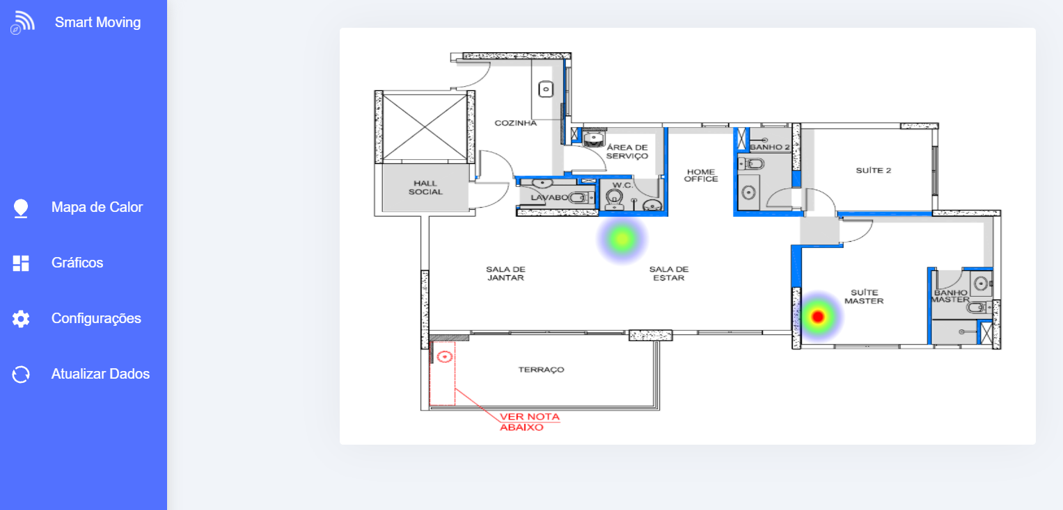

Fonte: Autoria própria (2021)

Na interface *mobile* a exibição inicial após validação das credenciais de acesso é disponibilizado uma *dashboard* contendo informações relevantes sobre visitação dos setores mapeados dentro do ambiente conforme demonstrado na figura 5.

Figura 5 – Tela inicial aplicativo móvel

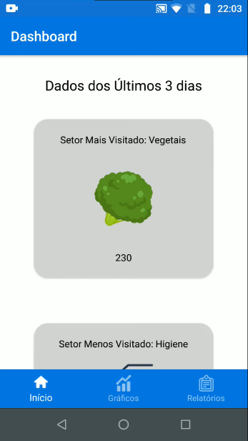

Fonte: Autoria própria (2021)

Em ambos os ambientes a aplicação possui uma opção de acesso a tela de gráficos, onde através desta será possível visualizar os dados coletados referente aos setores mapeados conforme figura 6. Os dados disponíveis para visualização podem ser filtrados através da opção ‘filtros’, onde a aplicação ocorre a todos os gráficos disponíveis na rolagem da página.

Figura 6 – Tela visualização gráficos navegador web

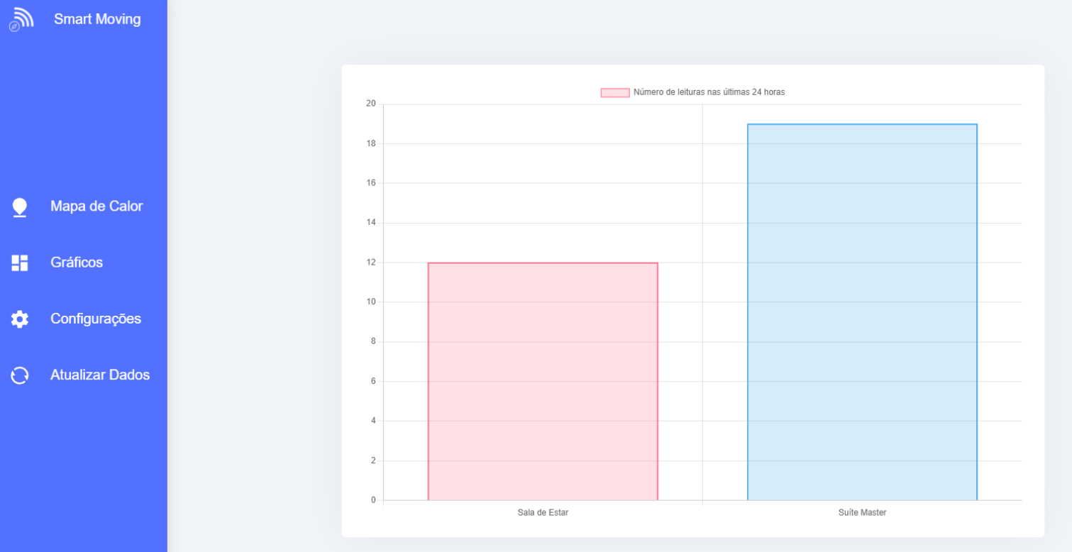

Fonte: Autoria própria (2021)

Para o ambiente *mobile* os gráficos estarão disponíveis através da rolagem da tela similar a interface *web* para facilitar a visualização do usuário conforme figura 7.

Figura 7 – Tela visualização gráficos aplicativo mobile

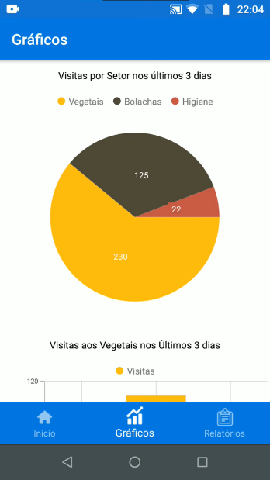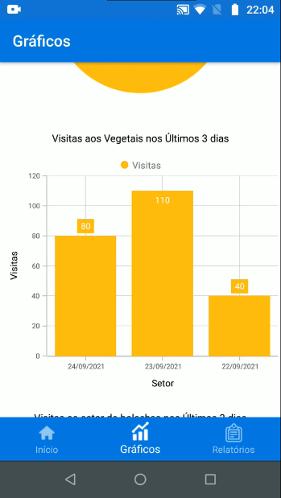

Fonte: Autoria própria (2021)

Dentre as funcionalidades disponíveis também consta os relatórios analíticos, onde as informações referentes ao seu conteúdo são conforme os *layouts* pré-definidos demonstrados na figura 8, sendo possível selecionar o período desejado.

Figura 8 – Tela visualização de relatórios navegador web

Fonte: Autoria própria (2021)

No aplicativo *mobile* são disponibilizados os mesmos relatórios que a versão web anteriormente apresentados, juntamente das funções de realizar o *download* e compartilhar o arquivo conforme figura 9.

Figura 9 – Tela visualização de relatórios aplicativo mobile

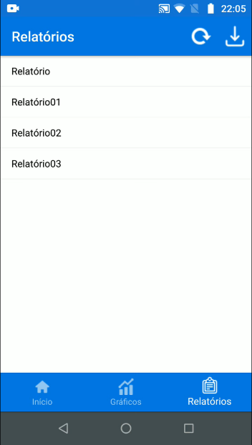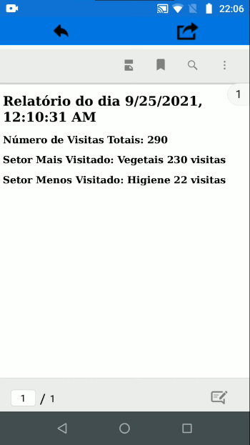

Fonte: Autoria própria (2021)

**5 Considerações finais**

**Referências**

A TECNOLOGIA RFID. **RFID CoE**. Disponível em: http://www.rfid-coe.com.br/a-tecnologia-rfid. Acesso em 6 set. 2021.

ABEYASEKERA, Savitri. **Quantitative analysis approaches to qualitative data: why, when and how.** Reading, 2002. Disponível em http://v1.cepa.lk/content_images/publications/documents/315-S-Abeyasekara-Quantitative%20Analysis%20Aproaches%20to%20Qualitative%20Data.pdf. Acesso em: 07 set. 2021.

ABINC, Redação. **Webinar – Helix Platform potencializando o desenvolvimento de aplicações de IoT e ambientes inteligentes.** 2020. Disponível em https://webcache.googleusercontent.com/search?q=cache:vxoPAuqs1m0J:https://abinc.org.br/tag/helix-sandbox-ng/+&cd=4&hl=pt-BR&ct=clnk&gl=br. Acesso em: 20 set. 2021.

AFTER the Open Day: from the FI-PPP to the FIWARE Foundation. **FIWARE.** 2017. Disponível em https://www.fiware.org/2017/03/09/after-the-open-day-from-the-fi-ppp-to-the-fiware-foundation/. Acesso em: 20 set. 2021.

ALVES, Flora. **Design de Aprendizagem com uso de Canvas.** São Paulo: DVS Editora, 2016.

ANALYTICS and Business Intelligence (ABI). **Gartner**. Disponível em: https://www.gartner.com/en/information-technology/glossary/business-intelligence-bi. Acesso em 7 set. 2021.

BATRINU, Catalin. **Projetos de Automação Residencial com ESP8266.** São Paulo: Novatec, 2018.

BROWN, Tim. **Design Thinking:** Uma metodologia poderosa para decretar o fim das velhas ideias. Rio de Janeiro: Alta Books, 2020. E-book.

CABRINI, Fábio H. *et. al.* **Sandbox-NG.** Disponível em https://github.com/Helix-Platform/Sandbox-NG. Acesso em: 20 set. 2021.

CASTELLANOS, Malu; DAYAL, Umesh; SELLIS, Timos; **Business Intelligence for the Real-Time Enterprise.** Auckland: Springer Berlin Heidelberg, 2009.

CONGRESSO INTERNACIONAL DE DESIGN DA INFORMAÇÃO, 6., 2014. Recife.

ENTENDA o design thinking. **Portal SEBRAE.** 2014. Disponível em https://www.sebrae.com.br/sites/PortalSebrae/artigos/entenda-o-design-thinking,369d9cb730905410VgnVCM1000003b74010aRCRD. Acesso em: 20 set. 2021.

**Estudo** sobre a abordagem quantitativa para visualização de dados qualitativos: processo e ferramentas. São Paulo: Blucher Proceedings, 2014. Disponível em: <http://pdf.blucher.com.br.s3-sa-east-1.amazonaws.com/designproceedings/cidi/CIDI-141.pdf>. Acesso em 6 set. 2021.

**INOVAÇÃO EM PAUTA**. Internet das Coisas, nova revolução da conectividade. Rio de Janeiro, Finep, N° 18, 2014. Disponível em: http://www.finep.gov.br/images/revista/revista18/index.html#p=1. Acesso em 7 set. 2021.

LUHN, H.P. A Business Intelligence System. **IBM Journal**, 1958, p. 314-319. Disponível em: http://altaplana.com/ibmrd0204H.pdf. Acesso em 7 set. 2021.

MAGRANI, Eduardo. **A Internet das Coisas.** Rio de Janeiro: FGV Editora, 2018. Disponível em: http://bibliotecadigital.fgv.br/dspace/bitstream/handle/10438/23898/A%20internet%20das%20coisas.pdf?sequence=1&isAllowed=y. Acesso em 08 set. 2021.

MANCINI, Mônica. **Internet das Coisas – História, Conceitos, Aplicações e Desafios,** São Paulo, 2019. Disponível em: http://monicamancini.com.br/wp-content/uploads/2019/07/Monica_Mancini-Ebook_Iot.pdf. Acesso em 17 set. 2021.

**MICROCONTROLADORES**, Câmpus Luzerna: Instituto Federal de Educação, Ciência e Tecnologia Catarinense.

NEGASH, Solomon. **Communications of the Association for Information Systems.** Business Intelligence.AIS e Library, v. 13, n. 15, 2004. Disponível em https://core.ac.uk/download/pdf/301376512.pdf. Acesso em 07 set. 2021.

O QUE é business intelligence? Seu guia sobre o BI e porque ele é importante. **Tableau**. Disponível em: <https://www.tableau.com/pt-br/learn/articles/business-intelligence>. Acesso em 6 set. 2021.

OLIVEIRA, Roberto Jesus de. **Conceitos Gerais De Business Intelligence**. Santa Catarina: Clube dos Autores, 2018. E-book. Disponível em https://www.google.com.br/books/edition/Conceitos_Gerais_De_Business_Intelligenc/1ZftDwAAQBAJ?hl=pt-BR&gbpv=1&kptab=overview. Acesso em: 18 set. 2021.

OLIVEIRA, Sérgio de. **Internet das Coisas com ESP8266, Arduino e Raspberry PI.** São Paulo: Novatec, 2017.

PINHEIRO, Tennyson; ALT, Luis. **Design Thinking Brasil**: Empatia, colaboração e experimentação para pessoas, negócios e sociedade. Rio de Janeiro: Alta Books, 2017. E-book.

PREPARING for further globalization with RFID. **Radio Frequency Identification (RFID) in Retail**. McLean Washington D.C, p. 2, 2003. Disponível em: http://www.cu.ipv6tf.org/pdf/rfid_in_retail_wp_100703.pdf. Acesso em 7 set. 2021.

SANTINI, Arthur Gambi. **RFID Radio Frequency Identification**. Rio de Janeiro: Ciência Moderna, 2008.

SHAARI, A.M.; NOR, N.S.M. Position and Orientation Detection of Stored Object Using RFID Tags. **Advances in Material & Processing Technologies Conference,** Online, p. 710, 2017. Disponível em: https://www.sciencedirect.com/science/article/pii/S187770581731651X. Acesso em: 09 set. 2021.

SHIREHJINI, A. A.N.; YASSINE, A. SHIRMOHAMMADI, S. An RFID-Based Position and Orientation Measurement System for Mobile Objects in Intelligent Environments. **IEEE Transactions on Instrumentation and Measurement,** Online,p. 1-2, 2012. Disponível em: https://ieeexplore.ieee.org/document/6140967. Acesso em 7 set. 2021.

SILVA, Felipe M.C.da. **Estudo de Componentes de FIWARE Para IoT e Cidades Inteligentes,** 2019. Trabalho de Conclusão de Curso (Especialização) – Universidade Federal de Sergipe, São Cristóvão, 2019. Disponível em https://ri.ufs.br/bitstream/riufs/11236/2/Felipe_Matheus_Conceicao_Silva.pdf. Acesso em: 20 set. 2021.

SMITH, Ian G. *et al*. CASAGRAS an EU Framework 7 Project. **Final Report – RFID and the Inclusive Model for the Internet of Thigs.** West Yorkshire, p. 10, 2008. Disponível em: https://docbox.etsi.org/zArchive/TISPAN/Open/IoT/low%20resolution/www.rfidglobal.eu%20CASAGRAS%20IoT%20Final%20Report%20low%20resolution.pdf. Acesso em 19 set. 2021.

VIANNA, Maurício *et. al.* **Design Thinking** – Inovação em Negócios. Rio de Janeiro: MJV Press.

WEIS, S.A. **RFID (Radio Frequency Identification): Principles and Applications.** Boston, 2007. Disponível em http://stitcs.com/EN/RFID/RFID%20Principles%20and%20Applications.pdf. Acesso em: 20 set. 2021.

1. Faculdade de Tecnologia Termomecanica, Centro Educacional da Fundação Salvador Arena, Estrada dos Alvarengas, 4001 – São Bernardo do Campo - SP